21 мая – Всемирный день культурного разнообразия
и культурного диалога.
Уходящая эпоха, Кали Юга, представляет собой период практически непрекращающихся войн и конфликтов. Но с другой стороны, на протяжении всего этого «железного века» в самых разных странах и у разных народов имели место значительные отрезки времени расцвета, ренессанса культуры (так в России мы можем указать на Золотой и Серебряный века русской культуры), которая в своей основе является антиподом невежества и огрубления чувств и нравов (а ведь именно на их почве и гнездятся зёрна всех будущих войн). То есть, развитие культуры является своеобразным противовесом всем тенденциям разобщения, деградации и самоуничтожения человечества, мощным сдерживающим фактором возникновения конфликтов и войн.
Но поскольку эти механизмы практически сокрыты от нашего взора, представляется важным выяснить, каким образом культура, которая, казалось бы, у каждого народа, этнической группы и даже религиозно – конфессионального направления, имеет свои особенности и оттенки, может послужить делу единения, примирения и развития народов. А также разобраться в жизненной необходимости и актуальности великого руководства к действию, озвученного Н.Рерихом: (которого справедливо определяют как Водителя Культуры) «Мир через культуру».
Чтобы понять это миротворческое воздействие культуры, устраняющее все мыслимые противоречия, объединяющее самые разнородные элементы, важно обратиться к природе её возникновения, цели её существования, и движущим силам её развития и совершенства. Культура является для человека не просто чем-то прикладным, призванным украшать и улучшать обиход, но в большей степени - творящим божественным началом, яро проявляющемся в человеческом обществе по мере развития его сознания (не случайно культура – это то, что отличает нас от животного начала и состояния дикарей, которые не могут управлять своей эволюцией и являться сотрудниками Творящих сил космоса).
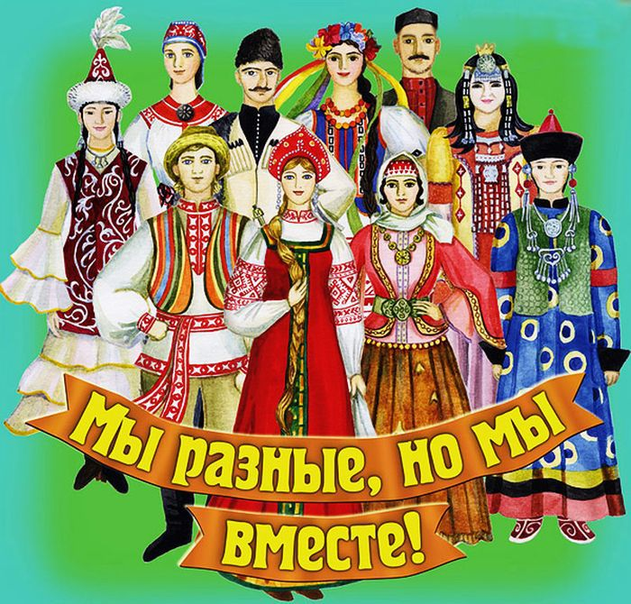
"Там, где культура, там и мир. Там и подвиг (по расширению сознания, усилению его связи с Космическим Сознанием), там и правильное решение труднейших социальных проблем. Культура есть накопление высочайшей Благодати (психической энергии из Высших Сфер), высочайшей Красоты (энергий Красоты, преобразующих суть человека), высочайшего Знания (Истины, источника счастья)". (Н.Рерих. Знамя Мира. Конференция в Бельгии)
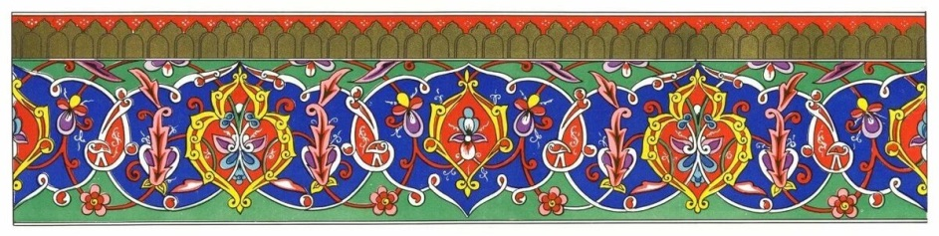
Триединство понятий (истина, добро, красота), слагающих культуру, позволяют нам понять, что целью последней является познание Истины (приобщение к Миру Действительности – Миру Огненному), а значит и себя, и мира со всеми их энергетическими взаимосвязями; что это познание возможно только в процессе творения самоотверженного Добра (Великой целесообразности (которую не стоит путать с пониманием добра в некоторых религиях), то есть постоянного действия во имя Общего Блага с соблюдением Космических Законов); и что творчество должно происходить по законам Красоты (заключающей в себе наиболее гармоничные и совершенные формы материи Люциды) как видимого, так и более тонких планов бытия.
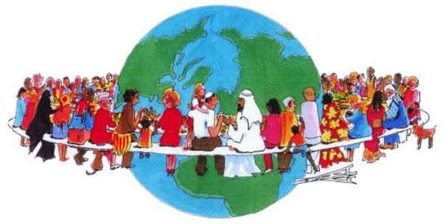
А поскольку культура заключает в себе также все самые важные аспекты труда человека (сферы религии, науки и искусства), то мы можем понять, что все разъединения в культурах разных общностей и групп населения – мнимые, и язык красоты (тоже проявляющейся как единство многообразия), имеющей единую огненную природу, будет понятен всем, кто стремится к лучшему Будущему, самопознанию и развитию своего духа (то есть, у кого хотя бы в малой степени раскрыто и задействовано сердце – орган единения нашего мира и Мира Огненного).
То есть, в силу единой огненной (Божественной) природы духа каждого человека, для того чтобы прийти к взаимопониманию и правильному взаимодействию, не нужен никакой эсперанто (искусственный язык, нивелирующий под единый, но очень средний уровень), но насущно необходимо приобщение к высшей красоте, и тогда каждый сможет не просто творить на своём уровне развития, но и неуклонно поднимать этот уровень.
«Откуда придут мудрые взаимные отношения? Откуда придет единение? То единение, которое служит верным залогом наступательных, твёрдых движений (к миру и правильному, паритетному энергообмену). Только на почве истинной красоты, на почве подлинного знания установятся отношения между народами. И настоящим проводником будет международный язык знания (истины) и красоты искусства.» (Н.Рерих. Адамант)
Более того, приобщение к культуре явится для заблудшего (в своём невежестве и несовершенствах) человечества путём спасения (в наступающую эпоху Огня) и средством дальнейшего эволюционного развития.
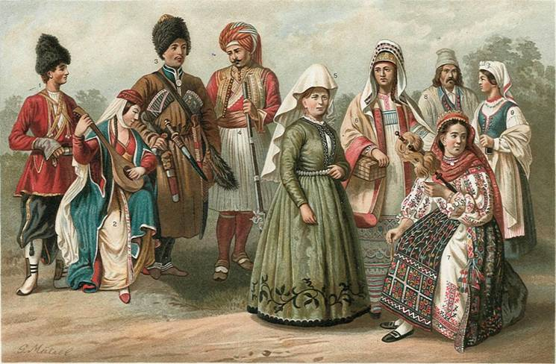
«Расцвет искусства есть знак расцвета народа. В разлагающейся стране искусство делается лишь отвлечённой роскошью. Но когда страна в полной силе, искусство становится истинным двигателем своего народа. Представим себе историю человечества без сокровищ красоты. Мы найдём, что целые эпохи останутся без всякого значения, лишённые их души. Без выявления духовной красоты (при рассмотрении истории страны и определении миссии её народа) мы останемся среди безобразия смерти (ибо одухотворяет, делает народ «пассионарным» только его развивающаяся душа). Когда мы говорим, что красота, искусство, творчество есть жизнь, мы тем самым говорим о грядущей эволюции.» (Н.Рерих. Держава Света. Хвала художникам.)
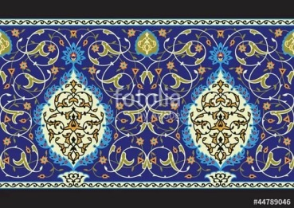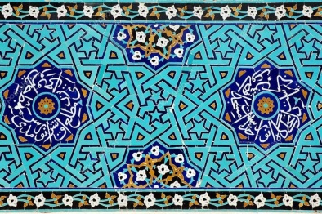
Таким образом, для установления мира, добрососедских взаимоотношений между народами и эволюционного движения вперёд, нам необходимо глубокое погружение в культуру других народов (причём, это будет касаться совсем не знакомства с их обычаями, традициями и обрядами, которые являют только внешнее обрамление культурных достижений, и которые могут показаться не совсем притягательными, если не постичь душу народа).
А это возможно только при изучении их творчества в сферах: познания Истины (религии как пути приближения к Космическому Ведущему Началу), утверждения Добра (лучших национальных черт) и служения Красоте (создание шедевров и достижение выдающихся свершений во всех сферах искусства, науки и Действия (последнее связано, как правило, с защитой отечества, самоотверженной помощью другим народам и т.д.)). Обязательно для такого непредубеждённого познавания знакомство с ярыми носителями этой культуры: национальными героями, подвижниками духа, создателями шедевров красоты и историческими лицами, оставившими глубокий след в жизни и культуре народа, - ибо они являются выразителями квинтэссенции народной души.
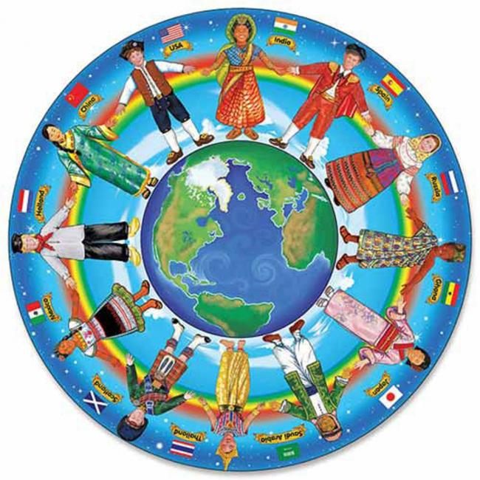
«Поучительно замечать, как народный глаз и народный ум возвращаются к своим героям, в многообразном подвиге которых выражена душа народная.
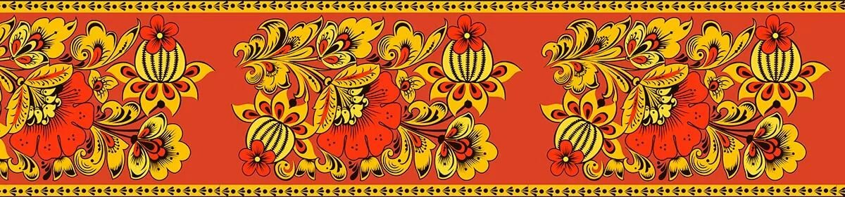
Герои, во время их строительного подвига, и не подозревали, что они являются выразителями стран, выразителями самой ценной конденсированной психологии. Они творили Благо. Они следовали своему непосредственному зову сердца. Иначе они и не могли бы действовать, ибо иначе они не были бы теми самыми героями, память о которых не только живёт, но и возносится и углубляется в проницательности народной.
Можно нескончаемо приводить неоспоримые примеры из стран и великих и малых о безошибочном суде души народной. В этих воспоминаниях составится блестящий ряд выразителей стран, выразителей эпох и духа человеческого. Эти имена, они уже вышли за пределы личности, они уже стали синтетическими мировыми понятиями. В дни празднеств Культуры все эти выразители лучших народных стремлений, запечатлевшие их и трудом и подвигом, претерпевшие и не уклонившиеся, будут тем истинным украшением планеты и прибежищем сердца народного, когда оно и болит и тоскует по правде.» (Н.Рерих. Душа народов.)
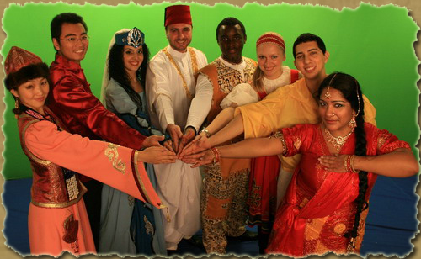
Из старины показаны виденья:
Ведь те национальные черты,
И фокусы божественных стремлений
И в будущее стройные мосты.
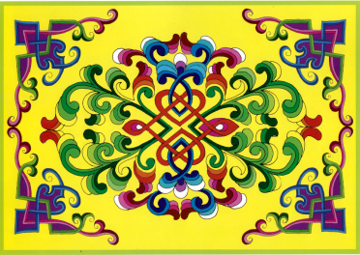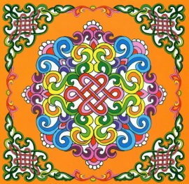
Столетьями заботливо хранились,
Культурой сберегались много раз,
Чтобы народным достояньем были
Чтоб мир смотрел с надеждою на нас.
В многообразном подвиге героев
Душа народа высится, растёт.
Они творили подвиг, радость строя,
И он других на благо призовёт.

Так каждая страна хранит у сердца
Пречистые, святые имена.
Откроются блистательные дверцы –
Героев не забудет Русь страна.

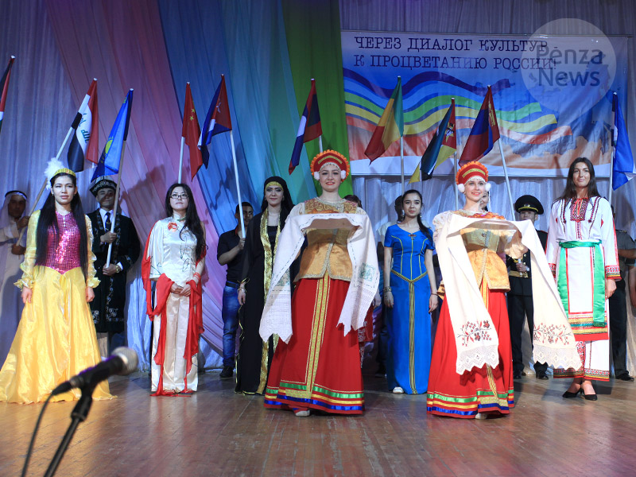

И выразителем души народа
Герои будут, в подвигах чья суть.
На действиях их, на примерах строгих
Народ определяет дальний путь.
Откуда ж импульс гений получает
К творящему движенью своему.
Из сердца он народного черпает,
Что двигает им к берегу тому.
У каждого народа есть истоки
И миссия глубинная видна.
Когда сбирает в разные он сроки
Сокровищ силу – действенна она.

Делу созидательного погружения в сокровища культуры других народов для познания их души, в немалой степени способствуют диалоги культур или, как их принято называть, культурные обмены. Обмен чем именно происходит в дни этих праздников культуры, которые могут послужить истинным пиршеством (именно изысканным, утончённым, бережным восприятием) духа? Конечно же, энергиями красоты (содержащимися во всевозможных гармоничных, совершенных, вдохновенных и самоотверженных формах), истины (проявляющимися через «катарсис» и озарения) и добра (в данном случае – светлыми чувствами доброжелательности, благодарности и признательности, сердечным восхищением), а также в ходе такого обмена возникает стремление использовать полученные энергии на процесс возникновения (или дальнейшего совершенства) собственного творчества.
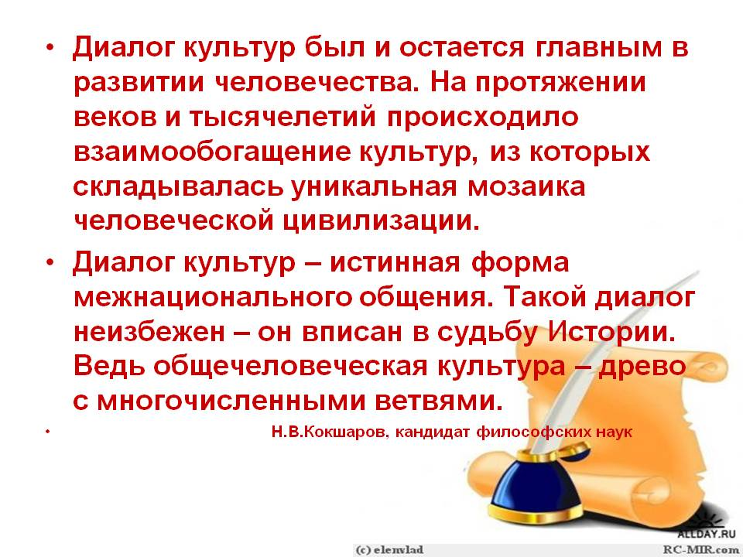
Любой культурный обмен – процесс двусторонний, подразумевающий передачу указанных энергий и их восприятие. Огромная проблема видится именно в настрое на их приём. Не случайно Н.К. Рерих делал большой акцент на осознании красоты (и восприятии всех энергий, собранных в комплексе под именем «культура») в деле спасения мира от разрушений и потрясений. Для наиболее полной и качественной передачи энергий красоты, истины и добра практически каждому из нас необходимы посредники (какими являются, например, учителя, выполняя посредническую миссию по передаче информации, которая в ходе её усвоения учеником, становится для него знанием, и этому искусству педагогики они обучаются длительное время), причём это должны быть самые настоящие мастера своего дела, движимые любовью к ближним и вооружённые самоотверженностью.
У кого-то может возникнуть вопрос: «Неужели так сложно нам самим погрузиться в мир культуры и суметь воспринять красоту, что для этого требуется ещё чьё-то участие?». Дело в том, что органы чувств (и тончайший из них – сердце) человека, желающего культурного обмена, воспринимают эти энергии не совсем в «чистом» виде, но через символы, возникающие в его сознании образы и другие ключи восприятия. Конечно, даже специально не подготовленный человек, придя на выставку, в концертный зал или другое мероприятие в сфере культуры, что-то сможет получить (в силу своей личной способности к восприятию, жизненного опыта).
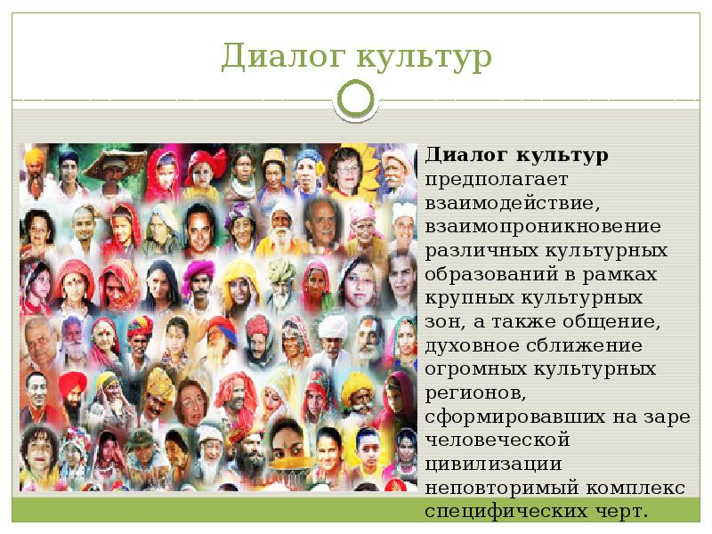
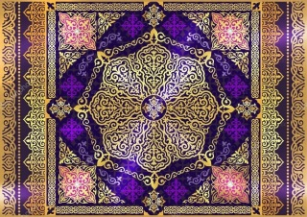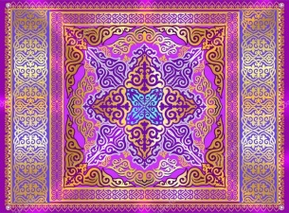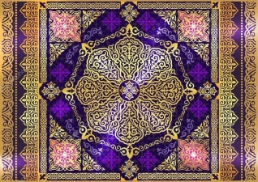
Но если бы кто-то смог помочь настроить ему свои органы чувств (а не только наполнить его ментал какой-нибудь сопроводительной информацией) для особого, подчас необычного, готовящегося для него действа, сумел бы вовлечь его в интенсивный процесс культурного диалога (то есть не только приёма тончайших энергий, но и обратной отдачи в данный эгрегор (созданный совместными усилиями автора, исполнителей культурного действа, почитателями и даже критиками), связанный в итоге с Высокими Сферами (если речь, конечно, не идёт о псевдокультуре)), то такой зритель способен был бы воспринять несоизмеримо больше, чем если бы предпринимал только свои усилия.
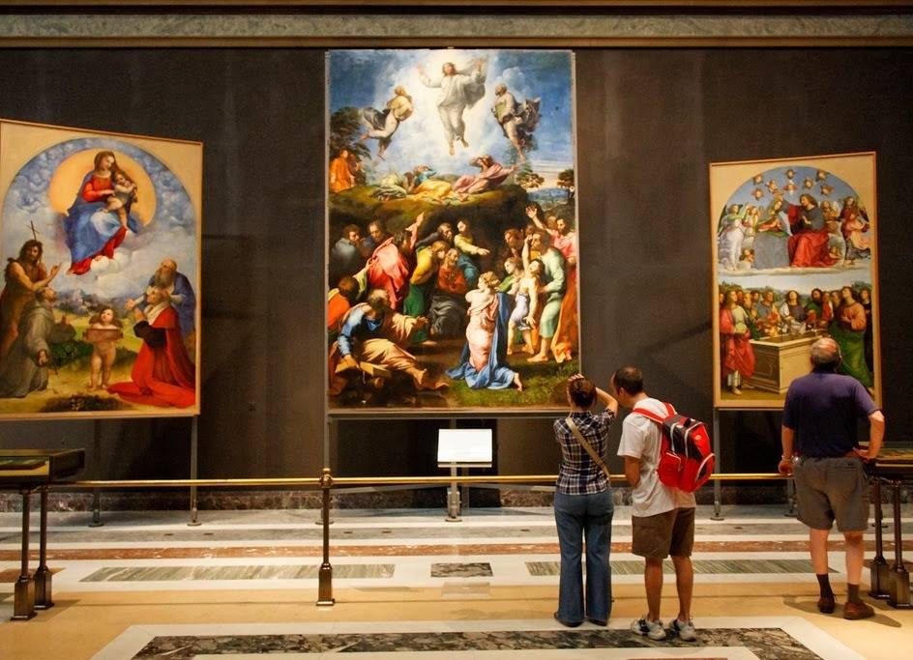
Не случайно ещё со времён античности люди знали о Музейоне – обители Муз, то есть об использовании комплексного воздействия энергий красоты сразу на несколько органов чувств (так называемом Синтезе искусств), и о необходимости сознательного управления настроем и состоянием зрителей для достижения ими катарсиса (внутреннего очищения и возвышения духа). Но дело в том, что таких посредников для культурного восприятия (являющихся настоящими подвижниками культуры) сейчас катастрофически не хватает, и искусству восприятия энергий красоты нас никто (практически) научить пока не может.
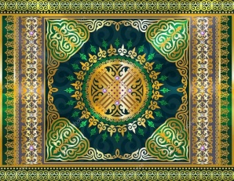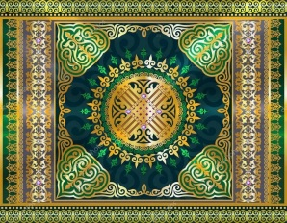
С.Н. Рерих мечтал о том времени, когда будут созданы целые институты, обучающие «проводников» для путешествия по миру красоты и культуры и освоения в нём, и прекрасно понимал, что такие специалисты для культурного строительства (а, следовательно – для возрождения России) – на вес золота.
И как призывно и неотложно звучат заветы Н.К. Рериха для наших дней: « Свет искусства озарит бесчисленные сердца новой любовью. Сперва бессознательно придёт это чувство, но после оно очистит всё человеческое сознание. И сколько молодых сердец ищут что-то истинное и прекрасное. Дайте же им это. Дайте искусство народу, которому оно принадлежит. Должны быть украшены не только музеи, театры, школы, библиотеки, здания станций и больницы, но и тюрьмы должны быть прекрасны. Тогда больше не будет тюрем. Конечно, мы предполагаем не только физические тюрьмы, но и темницы духа.» (Врата в будущее)
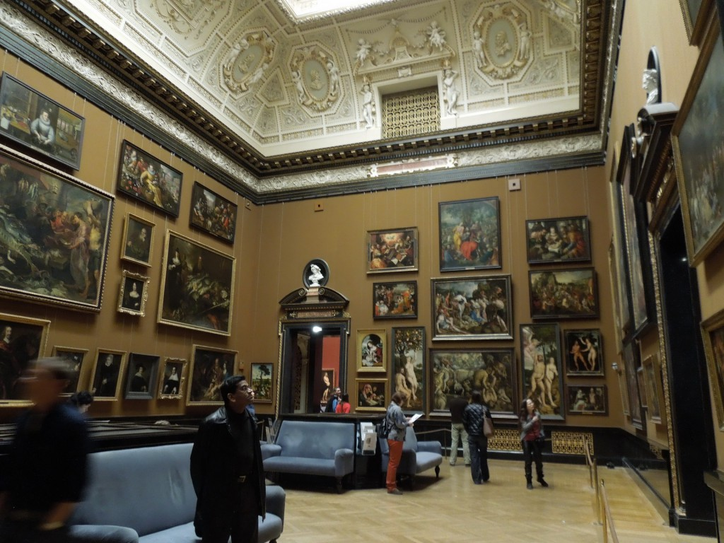
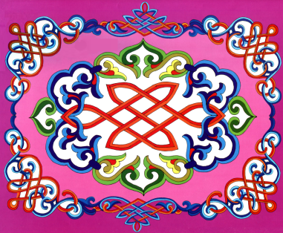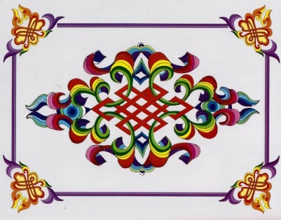
Р. Рудзитис: «Николай Рерих свято убеждён, что вся наша жизнь и бытиё должны основываться на красоте. Долг каждого культурного человека — вносить красоту везде и во всё. Красота должна стать ежедневной необходимостью. Каждый шаг нашей жизни, любой труд должен быть прекрасен. Нам надо творить каждым прикосновением. Наша жизнь в быту должна стать произведением искусства, мелодией. "Даже полы могут быть вымыты прекрасно… Постоянно повторяя, как заклинание, — прекрасное, прекрасное, прекрасное, вы становитесь уже творящим в существе своём… Не убоимся постоянно иметь перед собою эту великую мысль". Рерих жаждет, чтобы люди настолько наполнили свою жизнь чувством прекрасного, что из неё совершенно исчезло бы всё безобразное, и человек постоянно жил энтузиазмом Красоты.
Рерих зовёт внести в повседневный быт образы истинного искусства или хотя бы репродукции гармоничных произведений. Он также убедительно подчёркивает большое значение прикладного искусства и рукоделия. В будущем все вещи, создаваемые ремесленником, будут и произведениями искусства. Тогда быт и искусство станут едиными.
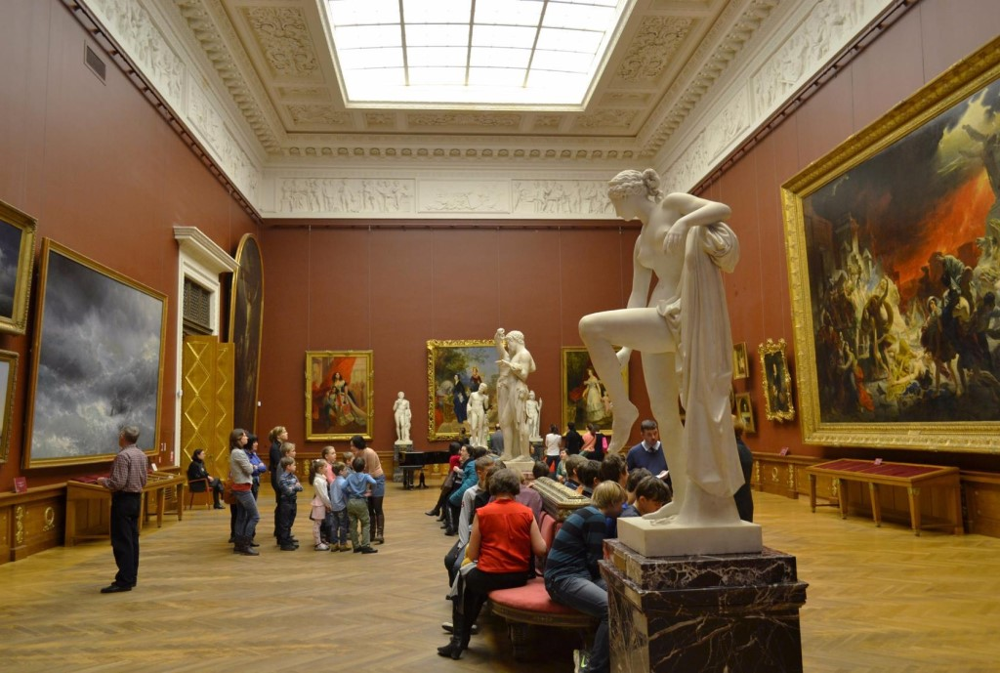
С другой стороны, если не все способны создавать прекрасное в прямом смысле слова, то всё же каждый может сознавать прекрасное и воплощать его в своих мыслях. И, согласно убеждению Рериха, "очень часто создание мысленное гораздо выше выраженных при посредстве внешних средств искусства". В основе всего сущего, по его мнению, заложена творческая мысль. Потому мы столь ответственны за качество своих мыслей. Нам надо мудро пользоваться мыслью, как величайшей созидающей силой. Нам надо очищать и гармонизировать свою мысль. "Мы должны дисциплинировать себя в творческом мышлении, и в этом прекрасном творчестве сотрудничать со всем Космосом…
В самопожертвовании, в творении бескорыстного создания красоты, на котором мы сосредоточим высшую духовную силу, мы станем истинными сотрудниками Вышнего".
"Украсить, улучшить, вознести жизнь — значит пребывать в добре. Всепонимание, и всепрощение, и любовь, и самоотвержение создаются в подвиге творчества".
Хочется пожелать всем навести как можно больше мостов в ходе своего культурного строительства, ведь оно, подобно маяку, способно осветить путь многим к своим вершинам, ещё блуждающим во тьме.
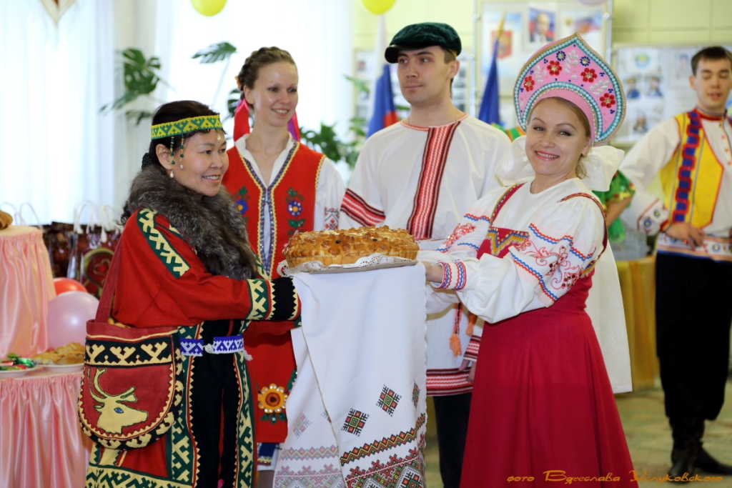
В этот день вспомним высказывания о восприятии красоты и озвучим их своим ближним (Программа «Помоги России!»)
- Восприятие произведения искусства это качество замыкания старых ассоциаций с новыми впечатлениями. Воспитывайте ваши ассоциации и критерия оценки. Ишхан Геворгян

- Красота это гармония восприятия. Ишхан Геворгян

- Реализуя взрослые фантазии, не теряйте детского восприятия действительности. Георгий Александров

- Талант восприятия обычно сочетается с талантом созидания, но изредка бывает изолированным. Илья Шевелев

- Красота – внутреннее или внешнее совершенство, доступное восприятию посредством органов чувств. Дина Дин

- Глупость - это не столько непонимание элементарного, сколько неадекватность его восприятия. Илья Шевелев

- Все чудеса начинаются со смены восприятия.

- Не помня зла, мы сохраняем свежесть восприятия действительности.

- После периода счастья, радостного волнения и ощущения полноты жизни неизбежно придет восприятие достигнутого как само собой разумеющегося и возникнет беспокойство, неудовлетворенность и желание большего! Абрахам Маслоу

- Может быть не только талант созидания, но и талант восприятия. Илья Шевелев
- Я сижу на берегу подолгу, часами, и забываю обо всём печальном и некрасивом, и думаю, что без красоты человеку нет сил жить. Вам не кажется, что восприятие красоты — не менее сильный инстинкт, чем доброта и сочувствие к людям? Вениамин Каверин

- Человек обычно видит только то, что заранее готов увидеть. Макс Фрай

- Мы не пассивно воспринимаем, а активно творим. Валерий Синельников

- Наше познание начинается с восприятия, переходит в понимание, и заканчивается причиной. Нет ничего важнее причины. Иммануил Кант

- Внешность вещей меняется согласно настроениям, и поэтому мы видим волшебство и красоту в них, тогда как волшебство и красота — в действительности в нас самих. Джебран Халиль Джебран

- Похоже, кто-то видит звезды, а кто-то пустоту между ними. Лоис Макмастер Буджолд

- Ты настраиваешь свое восприятие на определенную частоту, и все, что в результате видишь, именуешь «этим миром». А ведь ты можешь настраивать себя и на другие частоты. Всякий раз, когда пожелаешь. Ричард Бах

- Очень важно сохранить в себе детское восприятие мира, и какими бы взрослыми, какими бы богатыми мы ни стали, мы должны жить честно, в гармонии со своим внутренним и неизменно искренним ребёнком. Такеши Китано

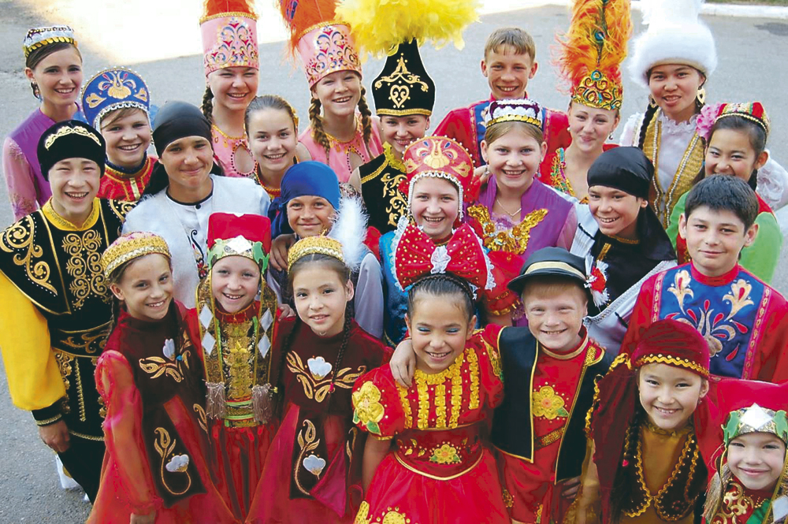
- Собою упоенный небожитель,
Спуститесь вниз на землю с облаков!
Поближе присмотритесь, кто ваш зритель?
Он равнодушен, груб и бестолков.
Он из театра бросится к рулетке
Или в объятья ветреной кокетки.
А если так, я не шутя дивлюсь,
К чему без пользы мучить бедных муз?
Иоганн Вольфганг Гете. Фауст

- Красота сильно зависит от того, как она подана. Когда созерцаешь «красоту», все имеет значение: где это происходит, во что человек одет, кто находится рядом с ним, из какого именно помещения он спускается вниз по лестнице.
Энди Уорхол

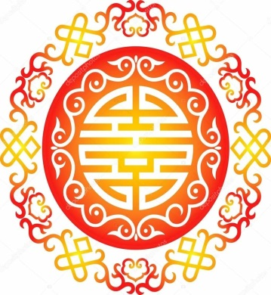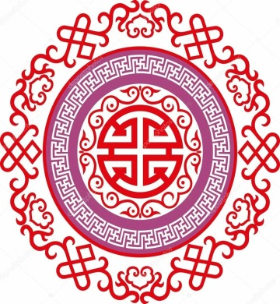
--
Алексей Селищев

